Бузулукский гуманитарно-технологический институт (филиал) федерального государственного бюджетного образовательного учреждения высшего образования «Оренбургский государственный университет»

реализует
тьюторское сопровождение обучающихся
(работа с одаренными детьми) по подготовке к Всероссийским олимпиадам школьников,
подготовку к единому государственному экзамену (ЕГЭ), основному государственному экзамену (ОГЭ)

по предметам:

английский язык, немецкий язык, биология, информатика, история, математика, обществознание, право, русский язык, физика, химия, экология

Подготовку осуществляют
ведущие преподаватели института,
имеющие ученую степень и научные публикации в соответствующей области знаний.

ПО ВОПРОСАМ ОБУЧЕНИЯ ОБРАЩАТЬСЯ:
г. Бузулук, ул. Рабочая, 35
2 учебный корпус, кабинет 403
Телефоны: (35342) 55603, 89225401493
E-mail: y.l.shumskih@mail.ru
Шумских Юлия Львовна

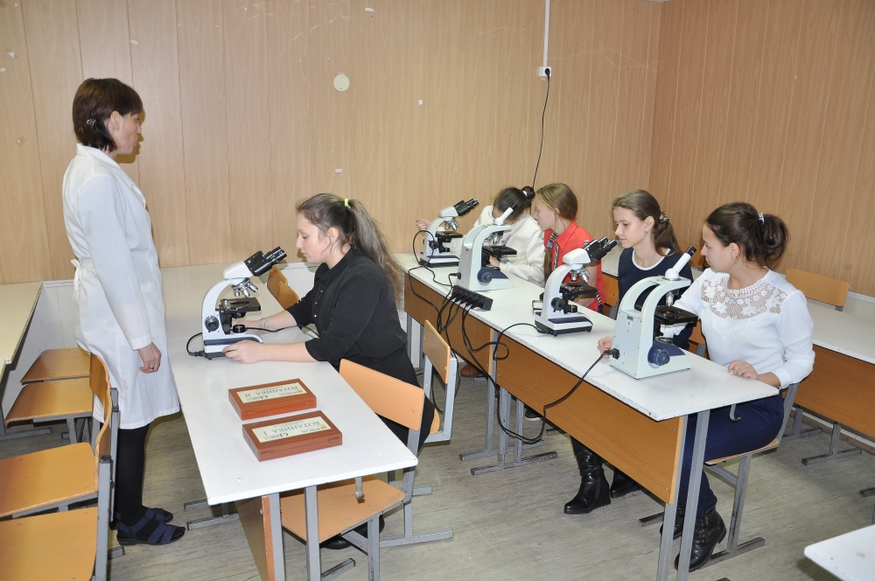

Занятия по подготовке к Всероссийской олимпиаде школьников по биологии Преподаватель Садыкова Наталья Николаевна, доцент кафедры биоэкологии и техносферной безопасности, кандидат биологических наук

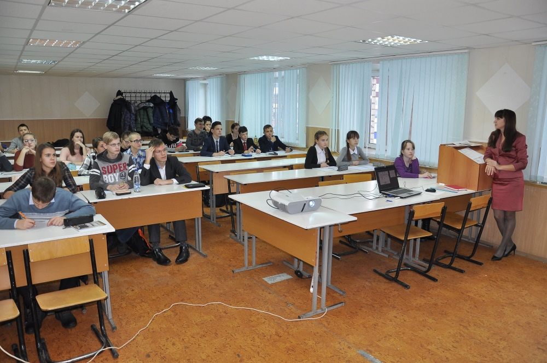
Занятия по подготовке к Всероссийской олимпиаде школьников по математике. Преподаватель Балан Ирина Владимировна, старший преподаватель кафедры физики, информатики и математики

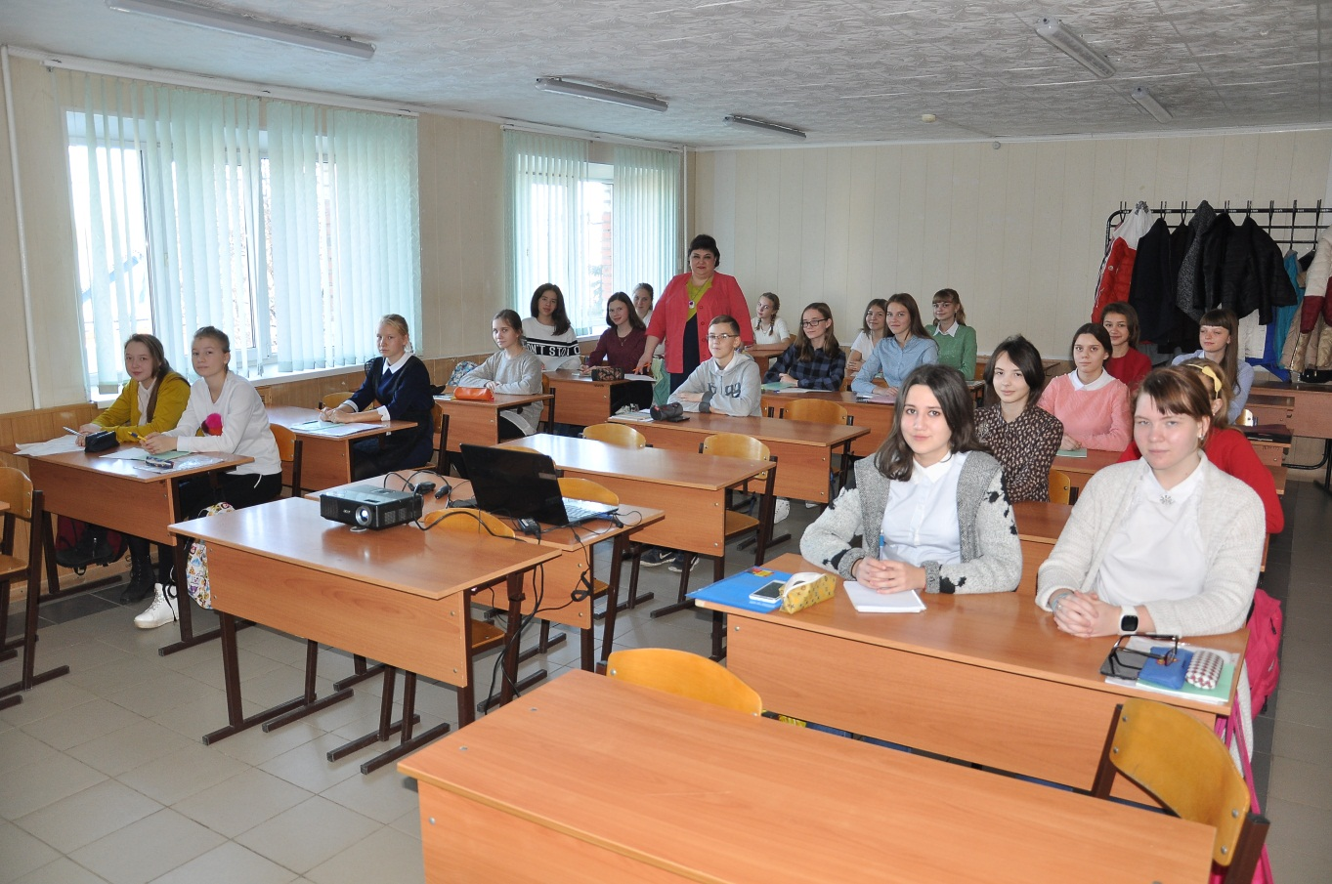Занятия по подготовке к Всероссийской олимпиаде школьников по русскому языку. Преподаватель Григорьева Ольга Николаевна, доцент кафедры социальных и экономических дисциплин, кандидат педагогических наук

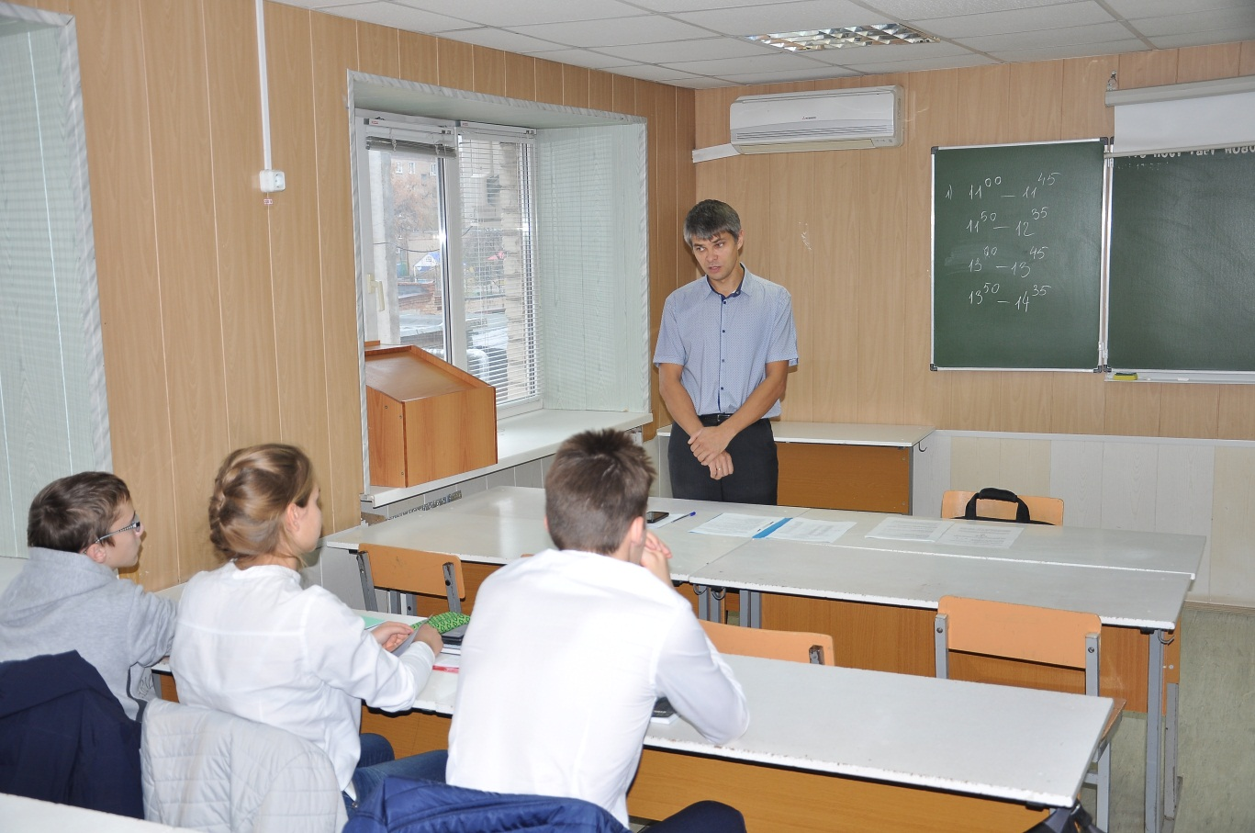
Занятия по подготовке к Всероссийской олимпиаде школьников по физике. Преподаватель Сидоров Алексей Валерьевич, старший преподаватель кафедры физики, информатики и математики

